****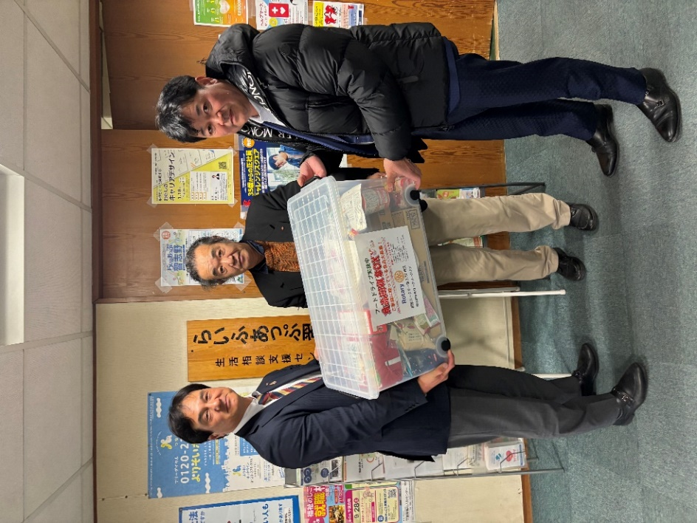

**小菅和彦会長と伊東弘樹直前会長**

**らいふあっぷ習志野にお届けしました。**

**☆他クラブの皆様も活動された場合、是非一報ください！**

**習志野中央ロータリークラブ**